1. **Úvod**

Předložená dokumentace řeší přípojky oddílné kanalizace pro novostavbu v rámci akce „FN Olomouc – Přístavba objektu “P“ pro ambulance a stacionář HOK“ – Fakultní nemocnice Olomouc, I. P. Pavlova 185/6, 779 00 Olomouc. Jedná se o objekt se čtyřmi nadzemními podlažími a plochou retenční zelenou střechou.

***Jedná se o dotisk projektové dokumentace inženýrských sítí, které byly schváleny v rámci vodoprávního řízení. Dotisk je proveden pro kompletaci dokumentace ke změně stavby. Přílohou TZ je původní vyjádření k PD.***

Podkladem pro zpracování dokumentace byly stavební výkresy a požadavky investora.

Projektová dokumentace byla zpracována v souladu s příslušnými normami, technickými pravidly, prováděcími vyhláškami, především dle..

ČSN 75 6760 Vnitřní kanalizace

ČSN EN 12056 1-5 Vnitřní kanalizace – Gravitační systémy – Část 1 až 5

ČSN 75 6101 Stokové sítě a kanalizační přípojky

ČSN 75 6110 Odvodňovací systémy vně budov

ČSN 76 6909 Zkoušky vodotěsnosti stok a kanalizačních přípojek

ČSN 73 6006 Prostorové vybavení sítí technického vybavení

ČSN 73 7505 Sdružené tresy městských vedení technického vybavení

ČSN 75 9010 Vsakovací zařízení srážkových vod

atd.

1. **Vodovodní přípojka**

Objekt bude napojen vodovodní přípojkou z areálového vodovodu vedeného v zatravněné ploše viz. samostatná PD.

1. **Přípojka kanalizace**

**3.1. Přípojky splaškové kanalizace**

Vnitřní systém splaškové kanalizace bude napojen na areálovou oddílnou kanalizaci. Areálová kanalizace bude přeložena a provedena z materiálu PP o kruhové tuhosti SN10. Areálová kanalizace bude vedena pod objektem pod parkovacím stáním.

Jedna kanalizační přípojka bude provedena z materiálu PP o kruhové tuhosti SN10 profilu DN150 v celkové délce cca 4,4m a spádu 2,3%. Na přípojce bude osazena nová revizní šachta RŠ1. Šachta bude umístěna v parkovacím stání. Napojení na areálovou splaškovou kanalizaci bude provedeno pomocí vsazené odbočky o úhlu 45°.

Druhá kanalizační přípojka bude provedena z materiálu PP o kruhové tuhosti SN10 profilu DN150 v celkové délce cca 1,8m a spádu 4,0%. Na přípojce bude osazena nová revizní šachta RŠ2. Šachta bude umístěna v parkovacím stání. Napojení na areálovou splaškovou kanalizaci bude provedeno do revizní šachty Š3. Přípojky kanalizace splaškových odpadních vod budou uloženy do výkopu. Potrubí bude ve výkopu uloženo do pískového lože, dále bude zahozeno obsypem ze štěrkopísku, který bude zhutněn. V obsypu bude nad potrubí umístěna výstražná fólie. Po provedení obsypu bude výkop zasypán rostlou zeminou.

Přípojkami budou odváděny pouze splaškové odpadní vody.

Ve výkresové dokumentaci jsou naznačeny inženýrské sítě, předané jako podklad HIP. Jejich přesné umístění je třeba, před započetím výkopových prací, nechat vytyčit správci jednotlivých sítí.

**3.2. Přípojka dešťové kanalizace**

Vnitřní systém dešťové kanalizace bude napojen na areálovou oddílnou kanalizaci. Areálová kanalizace bude přeložena a provedena z materiálu PP SN10. Areálová kanalizace bude vedena pod objektem pod parkovacím stáním.

Kanalizační přípojka bude provedena z PP SN10 profilu DN150 v celkové délce cca 2,65m a spádu 4,6%. Přípojka kanalizace dešťových odpadních vod bude uložena do výkopu. Potrubí bude ve výkopu uloženo do pískového lože, dále bude zahozeno obsypem ze štěrkopísku, který bude zhutněn. V obsypu bude nad potrubí umístěna výstražná fólie. Po provedení obsypu bude výkop zasypán rostlou zeminou. Na přípojce bude osazena nová revizní šachta RŠ3. Šachta bude umístěna v parkovacím stání. Napojení na areálovou dešťovou kanalizaci bude provedeno pomocí vsazené odbočky o úhlu 45°.Přípojka bude odvádět pouze dešťové odpadní vody. Vzhledem k HG podmínkám není možné zasakování dešťových vod do okolního terénu. Z toho důvodu jsou navrženy retenční zelené střechy pro zadržení srážkových vod. Od střech budou vedeny vnitřní svody, které budou sloužit jako bezpečnostní přepady.

Ve výkresové dokumentaci jsou naznačeny inženýrské sítě, předané jako podklad HIP. Jejich přesné umístění je třeba, před započetím výkopových prací, nechat vytyčit správci jednotlivých sítí.

1. **Bilance**

**Výpočet potřeby vody**

Výpočet potřeby vody je proveden dle směrných čísel spotřeby uvedených ve vyhláškách 428/2001 Sb, 146/2004Sb, 515/2006 Sb, 120/2011 Sb a 48/2014 Sb, kterými se provádí zákon 274/2001 Sb., o vodovodech a kanalizacích pro veřejnou potřebu

Směrné číslo spotřeby dle příl. 12 vyhl. 428/2001 Sb

Zdravotní střediska, ordinace 18 m3/rok*pracovník

Ošetřená osoba 2 m3/rok*vyšetřená osoba

Výpočet proveden pro 34 pracovníků a 500 vyšetřených osob. Denní potřeba počítána pro 365 dní v roce.

Celková roční potřeba vody… 1612 m3/rok

Průměrná denní potřeba vody… 4,416 m3/den

Maximální denní potřeba vody (koef. kd=1,5)… 6,625 m3/den

Maximální hodinová potřeba vody (koef. kh=1,8)… 0,497 m3/hod

**Výpočtový průtok vody**

Výpočet proveden dle ČSN 75 5455 odst. 5.1.2 b) – budovy zdravotní

Výpočtový průtok pitné vody **Qv = 3,849 l/s**

**Výpočtové množství požární vody**

**Qp =** 3x0,3**= 0,9 l/s**

**Qv > Qp**

**Množství splaškových odpadních vod**

Celkové množství splaškových odpadních vod … 1612 m3/rok

Průměrné denní množství splaškových odpadních vod… 4,416 m3/den

**Výpočtový odtok splaškových odpadních vod**

Výpočet proveden dle ČSN 75 6760

Výpočtový průtok odpadní vody  **QD1 = 6,086 l/s**

**Výpočtový odtok dešťových odpadních vod**

Plocha retenčních zelených střech 632 m2

Součinitel odtoku srážkových vod 0,3*

Výpočtový průtok dešťových vod QD2 = 632*0,3*(1/10000)*161 = 3,053 l/s

* Na ploše se zelení je extenzivní zelená střecha s drenážním panelem typ meandrovitý, deska se sklonem do 5%, bez vododržné funkce se systémem kanálků na spodní straně pro odvod vody a pro velmi zpožděný odvod vody z panelu – dočasný objem vody 19 l/m2. Přebytečná voda se systémovým souvrstvím se shromažďuje v miskách nopové meandrové folie. Dlouhodobá akumulace vody pro potřebu rostlin činí 17 l/m2. Celkový objem akumulace a retence vody v ploše 632 m2 činí **12,008 m3**, krátkodobé zdržení pro objem **10,744 m3** .

Povolený odtok v souladu s generelem odpovídá 3 l/s*ha

Povolený odtok = 0,27 l/s

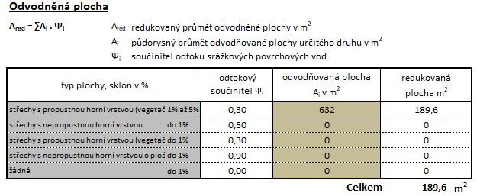

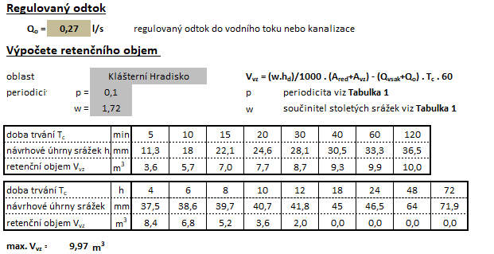

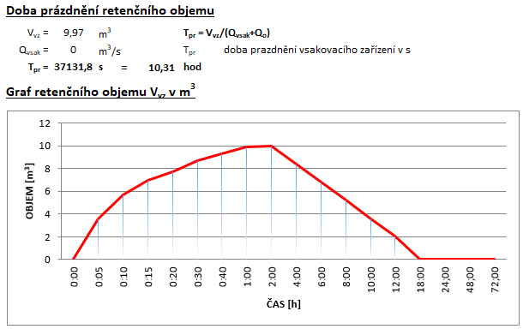

Retenční objem zelené střechy pokrývá potřebu dle výpočtu retenční nádrže.

1. **Provádění prací**

***Ve své celkové podzemní trase může navržená přípojka přecházet stávající a inženýrské sítě.***

***Střety budou řešeny v souladu s ČSN 73 6005. Je nezbytně nut­né, aby před započetím zemních prací bylo stavebníkem zajiště­no vytýčení všech podzemních inž. sítí. V žádném případě nesmí dojít k jejich narušení!***

Všechna zařízení budou uvedena do provozu až po provedení předepsaných zkoušek a vystavení protokolů o zkouškách.

Montáž zařízení bude provedena dodavatelským způsobem v souladu s projektem, dle platných ČSN a technických pravidel. Postup montáže bude zaznamenáván vedoucím montérem v montážním deníku. Po ukončení montáže bude vystaven protokol o zkouškách a o ukončení montáže.

Po ukončení montáže musí být na zařízení provedeny zkoušky dle ČSN doložené předepsanými protokoly.

1. **BOZP**

Zajištění bezpečnosti při montáži, zkouškách a provozu bude zajištěno dle požadavků prováděcích vyhlášek, technických standardů a norem.

Při provádění stavebních prací musí být dodrženy zejména tyto bezpečnostní předpisy:

Obsluhu elektrických zařízení a práci na nich mohou provádět osoby v rozsahu kvalifikace získané v souladu s vyhl. ČÚBP a ČBÚ č.50/1978 Sb. v platném znění.

Při svařování a nahřívání živic v tavných nádobách musí být dodrženy požadavky vyhl. MV č. 87/2000 Sb.

Používání strojů, technických zařízení, přístrojů a nářadí musí být v souladu s Naříz. vlády č.378 / 2001 Sb., kterým se stanoví bližší požadavky na bezp. provoz a používání strojů, technických zařízení, přístrojů a nářadí.

Poskytování ochranných oděvů a pracovních pomůcek, mycích, čistících a desinfekčních prostředků upravuje Naříz. vlády č.495 / 2001 Sb.

Zákazy, příkazy, výstrahy, informace a rizika musí být na pracovišti označeny bezpečnostními značkami podle Naříz. vlády č.11/2002 Sb. a ČSN ISO 3864

Při práci s přenosnou řetězovou pilou, křovinořezem a s ručním nářadím s ostřím (sekery, ruční pily, háky, sochory, klíny) platí Naříz. vlády č.28/2002 Sb.

Při provozování dopravy musí být s ohledem na zvláštnosti pracoviště a pracovní prostředí dodržováno Nařízení vlády č.168 / 2002 Sb.

Požadavky na pracoviště řeší Naříz. vlády č.101 / 2005 Sb. o podrobnějších požadavcích na pracoviště a pracovní prostředí.

Při práci ve výškách je nutné respektovat Naříz. vlády č.362 / 2005 Sb. o bližších požadavcích na BOZP při práci na pracovištích s nebezpečím pádu z výšky nebo do hloubky.

Při práci s vibrujícími stroji a v prostředí se zvýšenými hladinami hluku platí Nařízení vlády č.148 / 2006 Sb., kde jsou mimo jiné uvedeny nejvyšší přípustné hodnoty hluku a vibrací na pracovištích. Při překročení denní osobní exposice hluku 85 dB(A) musí být zaměstnanci vybaveni osobními ochrannými pracovními prostředky proti hluku.

Při určení rizik vyskytujících se při jednotlivých činnostech a určení opatření k jejich odstranění nebo snížení postupovat v souladu se zákonem č.262 / 2006 Sb. (Zákoník práce).

Dodržovat požadavky uvedené v zákoně č.309 / 2006 Sb., kterým se upravují další požadavky BOZP při činnosti nebo poskytování služeb mimo pracovně právní vztahy.

Při přípravě a provádění stavebních, montážních a udržovacích pracích a při pracích s nimi souvisejícími musí být dodrženo Naříz. vlády č.591 / 2006 Sb. o bližších minimálních požadavcích na BOZP při práci na staveništích vč. příloh.

Ochrana zdraví zaměstnanců musí odpovídat požadavkům Naříz. vlády č.361 / 2007 Sb., kterým se stanoví podmínky ochrany zdraví zaměstnanců při práci.

V případě vzniku úrazů na pracovišti postupovat v souladu s Naříz. vlády č.201 / 2010 Sb. o způsobu evidence úrazů, hlášení a zasílání záznamu o úrazu.

V Brně : 09/2017 Vypracoval: David Pluháček